Manual de Ingreso a Inducción – Rol Trabajador

Ingresar a <https://cursos.montesdelplata.com.uy/login/index.php>

Si ingresa por primera vez, deberá crear una nueva cuenta:

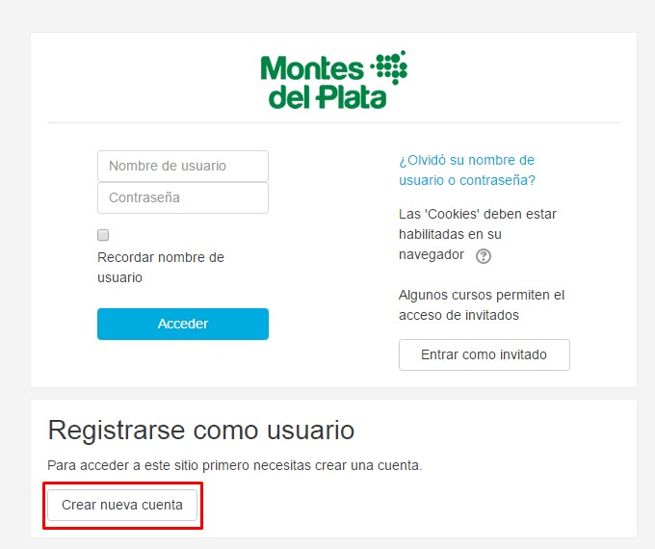

Ingresando todos sus datos (seleccionar rol trabajador):

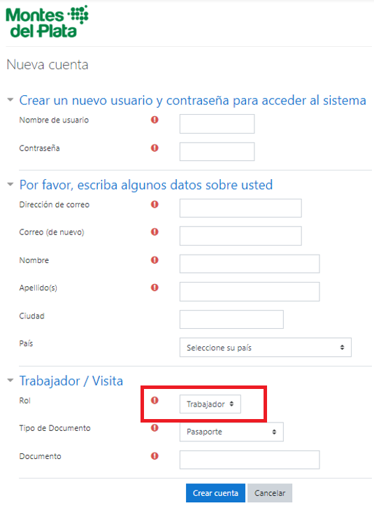

Luego de crear cuenta, lo llevará a la siguiente pantalla:

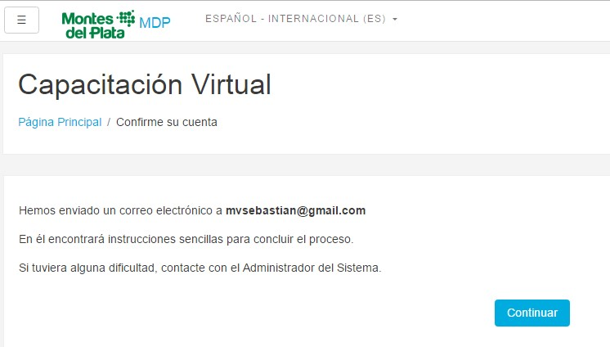

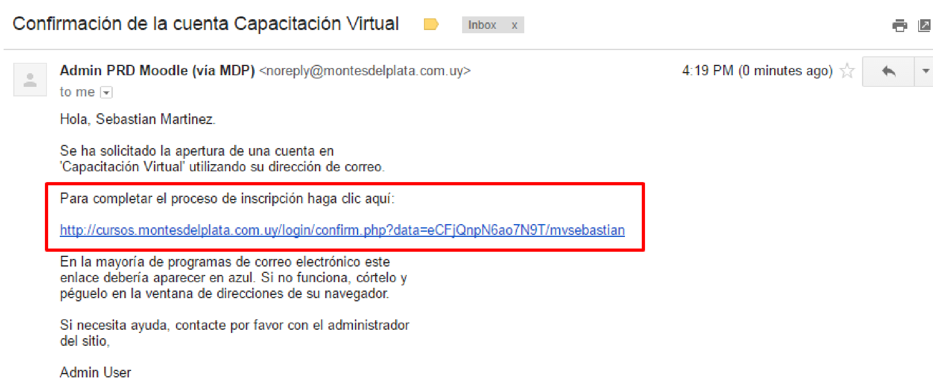Una vez seleccionado continuar recibirá un mail con el paso a paso:

Nota: Es importante recordar la contraseña para futuros ingresos ya que dicha capacitación tiene un periodo de vigencia.

Luego de ingresar al link enviado en el mail ingresará a:

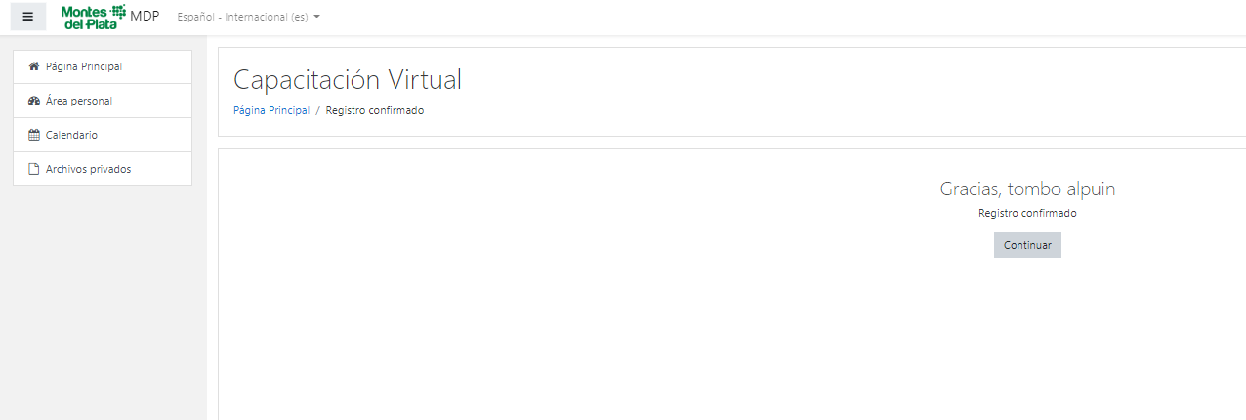

Seleccionar continuar y lo llevará a la siguiente pantalla donde deberá seleccionar SYSO Complejo Industrial:

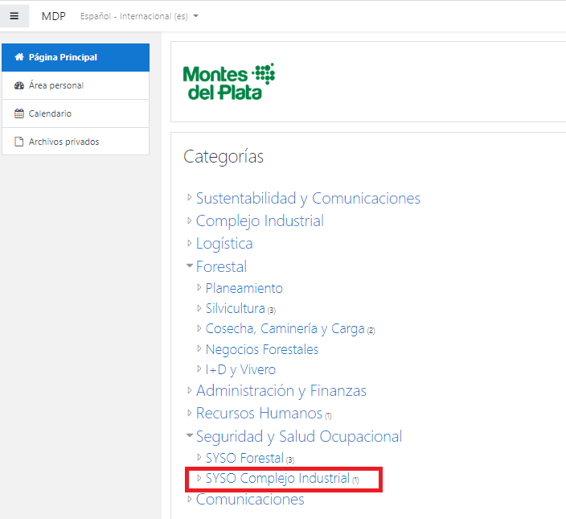

Ingresar a Curso de Inducción – Complejo Industrial y luego a Auto – matriculación (Estudiante):

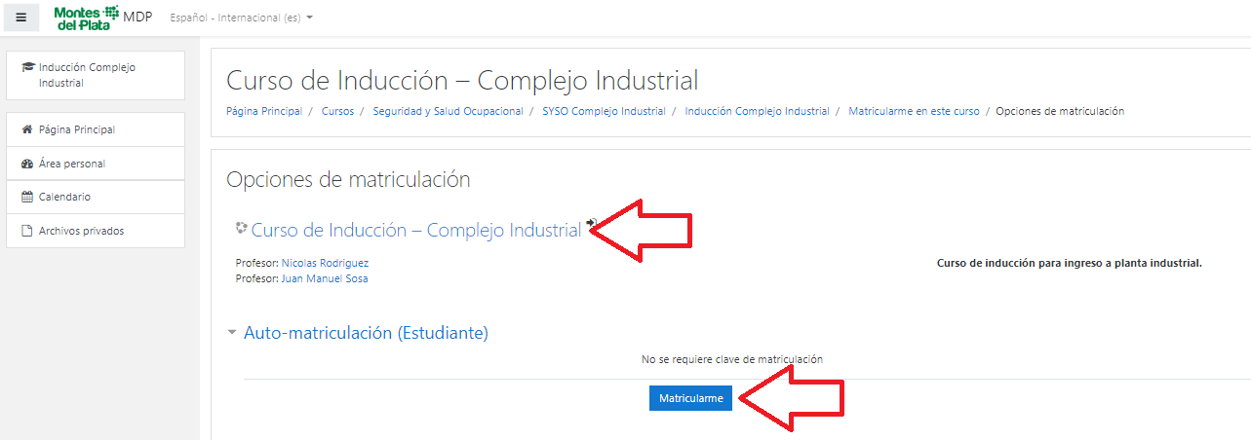

Ahora si comenzará con el curso, debiendo completar los 4 pasos del mismo hasta obtener su certificado de aprobación:

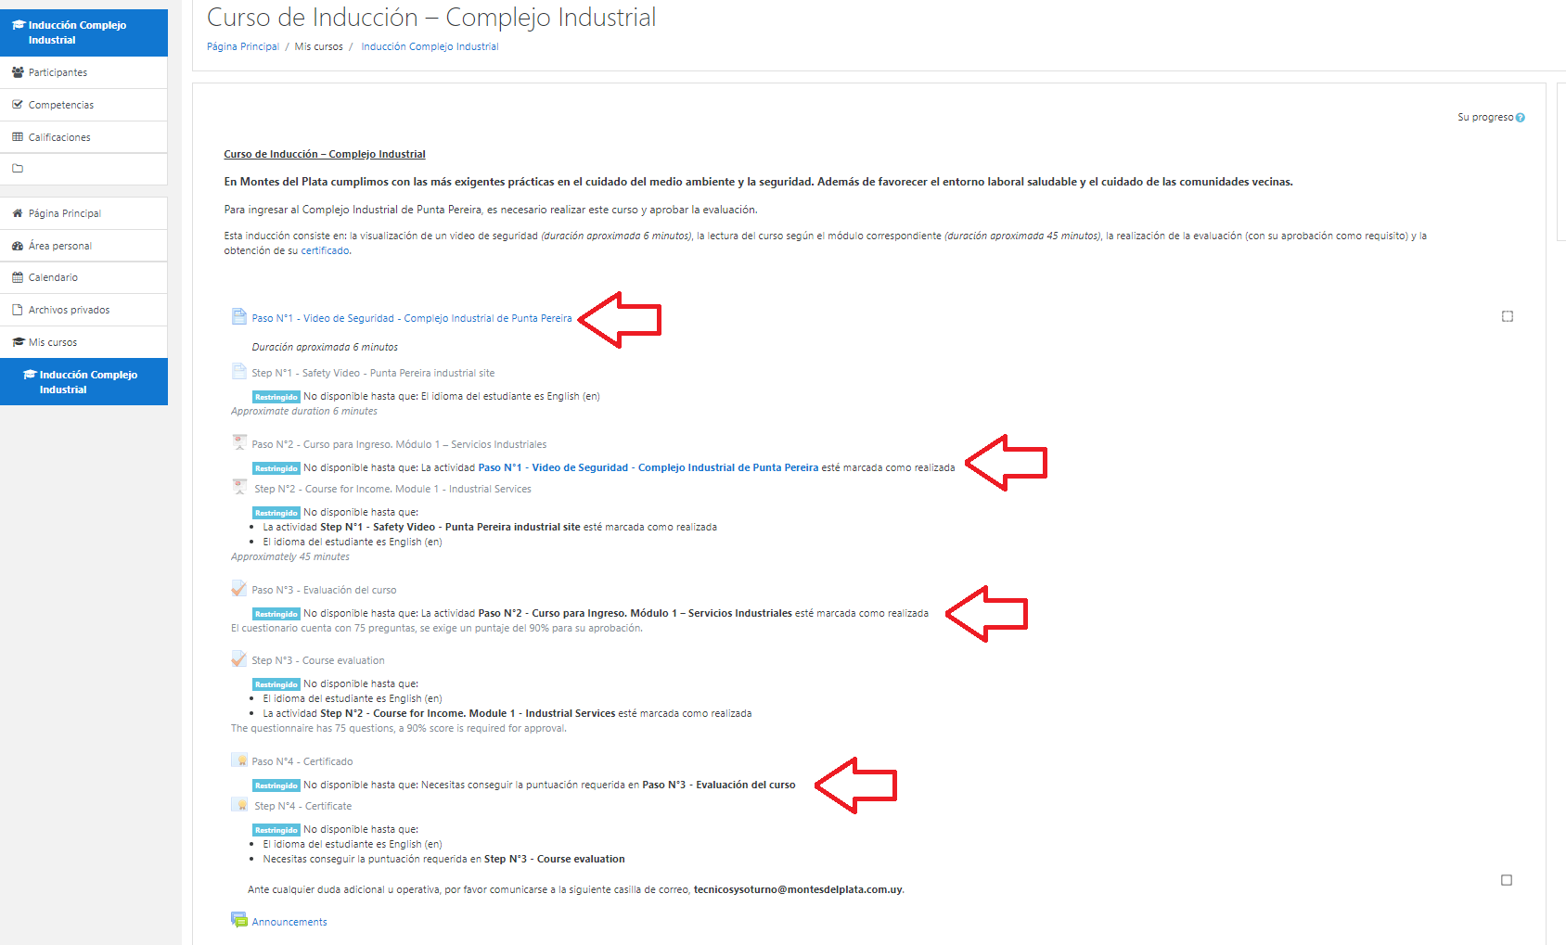

Nota: Están disponibles los 4 pasos en idioma español o inglés:

